**اختبار نهائي مادة الجغرافيا الصف التاسع الفصل الدراسي الأول المنهاج الأردني 2021-2022**

**_______________________________________________________________________________**

**ملاحظة : أجيبي عن جميع الأسئلة التالية,علما بأن عددها(5) والإجابة على الورقة نفسها ، وعدد الصفحات (4).**

**(السؤال الاول : عرفي كل من المفاهيم والمصطلحات الاتية : (4علامات )**

**1 نظرية الصفائح التكتونية................................................................................................... ................................................................................................................................**

**2الافقB))للتربة..................................................................................................................**

**..................................................................................................................................**

**3الصخور المتحولة .......................................................................................................**

**....................................................................................................................................**

**4 الامواج .......................................................................................................................**

**.......................................................................................................................................**

**السؤال الثاني : أكملي الفراغات التالية بما يناسبها :(10علامة )**

**1-من العوامل التي أدت إلى تشكل كوكب الارض 1........................................................................**

**2- تسمى الصخور المنصهرة في باطن الارض عندما تخرج على سطح الارض ب ......................................**

**3- تسمى التربة التي تظهر فيها النطاقات جميعها بالتربة .............................................................**

**4 يحدث المد العالي مرتين في الشهر المرة الأولى عندما يكون القمر ........ والمرة الثانية عندما يكون القمر .........**

**5- من اهم الإجراءات التي يمكن اتخاذها للحد من مشكلة المياه في الوطن العربي 1.......................................**

**6- من الحلول المقترحة لمعالجة التربة 1..................................................................**

**7- من الامثلة على الصخور النارية الجوفية 1.......................................................................**

**9- من الدول التي تتمتع بوضع امن للمياه 1..............................................................**

**11- من مناطق انتشار الصخور الرسوبية في الاردن 1....................................................................**

**السؤال الثالث (أ): فسري كل من العبارات التالية (4علامات )**

**1 للتربة اهمية عظيمة في النظام البيئي**

**........................................................................................................................................**

1. **يتبع الصفحة الثانية / ......**

**2 تعد طبقة القشرة الأرضية الطبقة الملائمة للحياة على الكرة الأرضية**

**........................................................................................................................................**

**3خروج بعض الغازات من مياه البحر على شكل فقاقيع**

**........................................................................................................................................**

**4 ندرة الموارد المائية في الوطن العربي**

**.......................................................................................................................................**

**(ب|) قارني بين كل مما لي (3علامات )**

|  |  |  |  |
| --- | --- | --- | --- |
| **وجه المقارنة** | **مكان نشأتها** | **سبب النشأة** | **الاثار المتربة عليها** |
| **أمواج التسونامي** |  |  | **1** |
| **الامواج العادية** |  |  | **1** |

**(ج) كوني تعميما توضحين فيه العلاقة بين كل مما يلي (3علامات )**

**1-السكان والطلب على المياه ........................................................................................................................................**

**2-القوة الكارولية ونشأةالتيارات البحرية ........................................................................................................................................**

**3-الزمن وتكون التربة .......................................................................................................................................**

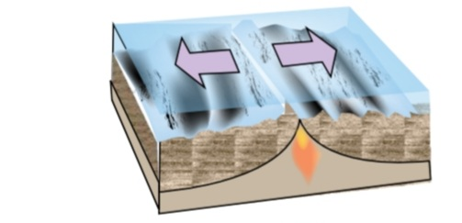**(د) تاملي الشكل الاتي ثم اجيبي عما يلي من اسئلة ( 3 علامات )**

1. **بيني نوع الحركة التكتونية للصفائح ................................................................................**
2. **كيفية حدوثها..............................................................................................................**

**.................................................................................................**

1. **الاشكال الناتجة عنها ....................................................................................................**
2. **يتبع الصفحة الثالثة / ...........**

**السؤال الرابع : ( أ ) من خلال دراستك للمياه الجوفية في الاردن اجيبي عما يلي من اسئلة(4 علامات )**

1. **كيف تتكون المياه الجوفية...............................................................................................**

**..........................................................................................................**

1. **من اين تتغذى خزانات المياهالجوفية ..................................................................................**
2. **استخداماتها في المملكة ..................................................................................................**
3. **اذكري 2 من الاحواض الجوفية في المملكة ...........................................................................**

**( ب ) تأملي خارطة الوطن العربي الصماءالتاية ثم حددي عليها ما يلي( 5 علامات )**

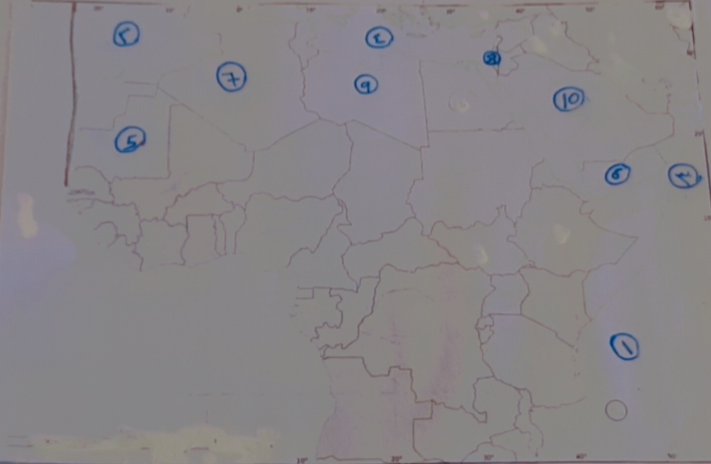

**-محيطات (1 .2 ) - بحار مفتوحة (3) - بحار شبه مفتوحة (4) - دول مجاورة (5/6/7)**

**-انهار رطبة تنبع من مناطق رطبة وتجري في مناطق جافة (8) - دول تعاني من عجز مائي ( 9/ 10 )**

**( 3 ) يتبع الصفحة الرابعة /..............**

**السؤال الخامس : ضعي دائرة حول رمز الاجابة الصحيحة لكل مما يلي (4علامات )**

**1- تبلغ نسبة الاراضي الصالحة للزراعة في الوطن العربي وهي اكثر عرضة للتصحر**

**أ 50% ب 30%ج 5%د 3%**

**2- تبلغ درجة حرارة اللب الداخلي للأرض**

**أ 1000ب 3000 ج 4000د 6000**

**3- من المناطق التي تتراوح فيها كميات الامطار من 200-300 ملم سنويا في الاردن**

**أ المرتفعات العالية كجبال عجلون ب الغور الاردني ج المناطق الصحراوية كالبادية مثلا د (أ+ب)**

**4-من الامثلة على التيارات البحرية الدافئة**

**1 كناري ب البرازيل جكمشتاكاد بنغويلا**

**__________________________________________________________________**

**تريد النجاح ؛ ثق بالله ثم بنفسك وتجاهل من يقول هذا صعب وهذا مستحيل؛ الثقة بالله هي عقلية العظماء**

**انتهت الأسئلة**

**مع أطيب الأمنيات للجميع بالتوفيق والنجاح**

**معلمة المبحث : رقية المسيعديين**